МІНІСТЕРСТВО ОСВІТИ І НАУКИ УКРАЇНИ ЛЬВІВСЬКИЙ НАЦІОНАЛЬНИЙ УНІВЕРСИТЕТ ІМЕНІ ІВАНА ФРАНКА
Факультет прикладної математики та інформатики
(повне найменування назва факультету)
Кафедра інформаційних систем
(повна назва кафедри)

КВАЛІФІКАЦІЙНА (БАКАЛАВРСЬКА) РОБОТА
РОЗРОБКА КЛІЄНТСЬКОЇ ЧАСТИНИ МОБІЛЬНОГО ЗАСТОСУНКУ «BAZHAY!»

Виконав(ла): студент(ка) групи ПМІ-34 спеціальності 122 – комп’ютерні науки
(шифр і назва спеціальності)

(підпис) (прізвище та ініціали)

Керівник
(підпис) (прізвище та ініціали)

Рецензент
(підпис) (прізвище та ініціали)

2024
ЗМІСТ
ВСТУП 5
ПОСТАНОВКА ЗАДАЧІ 7
МОДЕЛЬ ДАНИХ 9
2.1. Користувач (User) 9
2.2. Бажання (Wish) 10
2.3. Резервування (Reservation) 11
2.4. Бренд (Brand) 11
2.5. Новина (Article) 11
2.6. Підписка (Subscription) 12
2.7. Аналітика 12
ВИКОРИСТАНИЙ НАБІР ТЕХНОЛОГІЙ 13
3.1. Основні технології 13
3.1.1. React Native 13
3.1.2. Expo 13
3.1.3. TypeScript 13
3.1.4. Firebase 13
3.2. Додаткові бібліотеки 13
3.2.1. React Navigation 13
3.2.2. AsyncStorage 14
3.2.3. Formik + Yup 14
3.2.4. React Native Fast Image 14
3.2.5. React Native Reanimated 14
3.3. Серверні взаємодії 14
3.3.1. Django REST Framework 14
3.3.2. PostgreSQL 14
3.3.3. Redis 14
ОСОБЛИВОСТІ ПРОГРАМНОЇ РЕАЛІЗАЦІЇ 15
4.1. Архітектура застосунку 15
4.2. Обробка стану 16
4.3. Навігація 16
4.4. Інтеграція з сервером 16
4.5. Кешування на стороні клієнту 17
4.5. Вибрані особливості 17
ОПИС ІНТЕРФЕЙСУ КОРИСТУВАЧА 18
5.1. Загальні принципи дизайну 18
5.2. Основні екрани 19
5.2.1. Вітальні екрани 19
5.2.2. Екран реєстрації та входу 20
5.2.3. Головна стрічка 21
5.2.4. Сторінки брендів, новин та бажань 21
5.2.5. Сторінка пошуку 22
5.2.6. Сторінка “Ком’юніті” 23
5.2.7. Створення бажання 23
5.2.8. Профіль користувача 26
5.2.9. Сторінка налаштувань 27
5.2.10. Сторінка редагування профілю 27
5.2.11. Сторінки налаштування мови та преміум підписки 28
5.2.12. Сторінки поширених питань та технічної підтримки. 29
5.2.13. Сторінка видалення профілю 29
5.3. Додаткові елементи 31
5.4. Платформи 32
ОТРИМАНІ РЕЗУЛЬТАТИ ТА МОЖЛИВОСТІ ДЛЯ ПОДАЛЬШОГО РОЗВИТКУ 33
6.1. Отримані результати 33
6.2. Новизна роботи 33
6.3. Перспективи подальшого розвитку 34
ВИСНОВКИ 35
СПИСОК ВИКОРИСТАНИХ ДЖЕРЕЛ 37

ВСТУП
У сучасному цифровому середовищі все більшої популярності набувають сервіси, що покликані полегшити повсякденні процеси, пов’язані з комунікацією, вибором подарунків та взаємодією між людьми. Однією з поширених проблем, з якою стикаються користувачі, є складність у виборі відповідного подарунка для близьких. Через це дарувальники часто обирають речі, які не приносять радості одержувачам, а сам процес дарування втрачає свою емоційну цінність. Актуальність вирішення цієї проблеми зумовила створення мобільного додатку BAZHAY!
BAZHAY! — це мобільний застосунок, що дозволяє користувачам публікувати власні бажання та списки бажань (вішлисти), надаючи друзям, рідним і близьким можливість резервувати чи дарувати ці бажання. Цільова аудиторія додатку — люди різного віку, які прагнуть уникнути небажаних подарунків і зберегти приємні емоції у святкові моменти. Додаток також передбачає функції копіювання бажань, перегляду стрічки рекомендацій, а головною його особливістю є універсальний парсер сайтів, що дозволяє створювати бажання швидко та зручно, імпортуючи інформацію безпосередньо з інтернет-магазинів.
Клієнтська частина застосунку реалізована за допомогою фреймворку React Native у середовищі Expo, що дозволяє забезпечити кросплатформенність і високу продуктивність. Для аналітики використовується Firebase. Серверна частина, хоч і не є предметом розгляду в даній бакалаврській роботі, побудована на основі Django REST Framework з використанням бази даних PostgreSQL та кешування через Redis. Також у застосунку реалізовано можливість рекламування брендів, що відкриває перспективи для монетизації.
Метою даної бакалаврської роботи є розробка клієнтської частини мобільного додатку «BAZHAY!», включно з архітектурним проєктуванням, реалізацією основних функціональних модулів, проведенням тестування та публікацією готового продукту в App Store та Google Play.
У ході роботи були використані такі методи: аналіз потреб користувачів, проєктування архітектури застосунку, реалізація інтерфейсу та логіки клієнтської частини, ручне тестування функціональності.
Бакалаврська робота складається з кількох розділів, у яких розглянуто загальну концепцію проєкту, архітектурні рішення клієнтської частини, особливості розробки ключових функцій, результати реалізації та подальші перспективи розвитку. Проєкт уже доступний користувачам на мобільних платформах і активно використовується за призначенням — для створення та здійснення бажань, що наближає його до реального впровадження в повсякденне життя.

ПОСТАНОВКА ЗАДАЧІ
У сучасному суспільстві значну роль відіграє культура дарування подарунків, однак часто виникає проблема вибору відповідного подарунка, що дійсно відповідає бажанням одержувача. Через відсутність ефективного засобу для комунікації бажань та очікувань між дарувальником і одержувачем, процес підбору подарунків супроводжується невизначеністю, стресом та часто не виправдовує очікувань обох сторін.
Метою даної роботи є розробка клієнтської частини мобільного застосунку BAZHAY!, який забезпечує можливість формування персонального списку бажань користувача (вішлисту) та дозволяє іншим користувачам резервувати бажання для подальшого їх дарування.
Завдання, що необхідно виконати для досягнення поставленої мети:
- забезпечити створення бажань користувачем, включаючи автоматичне заповнення інформації за допомогою універсального парсера товарів з сайтів;
- реалізувати обробку зображень та відео бажаного подарунку, а саме обрізання фото та відео-доріжки
- реалізувати стрічку бажань та рекомендацій для перегляду нових ідей;
- передбачити можливість резервування бажань іншими користувачами;
- реалізувати функцію копіювання бажань з чужих вішлистів до власного;
- створити інтерфейс, зручний для взаємодії з додатком на різних платформах (iOS та Android);
- забезпечити публікацію додатку в App Store та Google Play;
- спроєктувати архітектуру клієнтської частини, яка дозволить масштабувати функціонал у майбутньому (наприклад, додавання чатів між користувачами).
До основних вимог до клієнтського застосунку належать:
- адаптивність і кросплатформеність;
- простота та інтуїтивність користувацького інтерфейсу;
- можливість швидкого створення бажань з мінімальною кількістю кроків;
- інтеграція з аналітичними сервісами для збору статистики;
- підтримка динамічного оновлення контенту без потреби в оновленні додатку.
У результаті виконання даної роботи має бути реалізований повнофункціональний мобільний застосунок, який вирішує поставлену проблему, відповідає зазначеним вимогам і може бути використаний широким колом користувачів для планування та здійснення бажань.

МОДЕЛЬ ДАНИХ
У рамках клієнтської частини мобільного додатку BAZHAY! використовується спрощене, але достатньо функціональне представлення даних, яке дозволяє зручно відображати, зберігати у локальному стані та надсилати інформацію до серверної частини.
Основними сутностями клієнтської моделі є:

2.1. Користувач (User)
Кожен користувач має обліковий запис, пов’язаний з певними персональними даними. У клієнтському застосунку зберігаються такі атрибути користувача:
- id: унікальний ідентифікатор користувача;
- email: електронна пошта;
- username: нікнейм користувача;
- first_name: ім’я користувача;
- las_name: прізвище користувача;
- birthday: дата народження користувача;
- view_birthday: змінна, що позначає чи інші користувачі можуть бачити рік народження користувача;
- sex: стать користувача;
- photo: посилання на зображення профілю;
- about_user: короткий опис користувача;
- subscriber, subscription: кількість підписників та підписок користувача;
- is_premium: чи має користувач преміум;
- is_unviewed_notification: чи має користувач непрочитані повідомлення;
- is_already_registered: чи користувач повністю заповнив свої дані під час реєстрації;

2.2. Бажання (Wish)
Бажання — ключова одиниця даних, яка відображає те, що користувач хоче отримати як подарунок. Основні поля:
- id: унікальний ідентифікатор бажання;
- name: назва бажання;
- price: ціна бажання;
- link: посилання на бажання;
- currency: валюта, в якій вказано ціну бажання;
- description: опис бажання;
- access_type: тип доступу до бажання (для всіх, для підписників, для вибраних користувачів, для себе);
- photo: посилання на фото бажання;
- video: посилання на відео бажання;
- is_fully_created: змінна, що позначає чи бажання ствоерене до кінця, чи воно є чернеткою;
- author: користувач, що створив бажання;
- image_size: розмір фото у співвідношенні, наприклад 9:16;
- is_reservation: чи зарезервоване це бажання;
- is_your_wish: чи це бажання користувача, що зараз переглядає його;
- is_reserved_by_me: чи бажання зарезервоване користувачем, що зараз переглядає його;
- brand_author: автор бажання, якщо воно створене брендом;
- is_fulfilled: чи виконане це бажання;
- is_me_candidates_to_reservation: чи користувач, що зараз переглядає це бажання, є кандидатом на його резервацію;
- is_copied_from_brand: чи бажання скопійоване з бажання бренду;
Бажання може створюватися вручну або автоматично за допомогою універсального парсера — за URL системний модуль завантажує дані про товар (назву, фото, ціну тощо) і формує бажання.

2.3. Резервування (Reservation)
Функціонал резервування дозволяє іншим користувачам зарезервувати бажання, щоб уникнути дублювання подарунків.
- id: унікальний ідентифікатор резерву;
- selected_user: користувач, який зарезервував бажання;
- wish_id: ідентифікатор бажання;
- candidates: користувачі, кандидати на резервування;

2.4. Бренд (Brand)
Бренди — одна з особливостей додатку. Завдяки системі брендів, «BAZHAY!» має потенціал на монетизацію. Основні поля:
- slug: унікальний текстовий ідентифікатор, також відомий як “слаг”;
- name: назва бренду;
- nickname: ім’я бренду, аналогія до поля username в моделі User;
- photo: посилання на фото бренду;
- description: опис бренду;
- cover_photo: посилання на зображення для фону сторінки бренду;

2.5. Новина (Article)
Новини відображаються на головній сторінці додатку та відображають головні новини додатку. Основні поля:
- slug: унікальний текстовий ідентифікатор;
- title: заголовок новини;
- photo: посилання на зображення новини;
- description: основне наповнення новини;

2.6. Підписка (Subscription)
Підписка слугує для відображення того, хто на кого з користувачів підписувався. Поля:
- id: унікальний ідентифікатор підписки;
- user: користувач, який підписався;
- subscribed_to: користувач, на якого підписались;

2.7. Аналітика
На рівні клієнта також підтримується передача подій (аналітика Firebase), наприклад:a
- wish_created;
- screen_view;
- widh_fulfilled;
- in_app_purchase тощо.

ВИКОРИСТАНИЙ НАБІР ТЕХНОЛОГІЙ
У процесі розробки клієнтської частини мобільного застосунку BAZHAY! було використано сучасні фреймворки, бібліотеки та інструменти, що забезпечують швидку, зручну й кросплатформенну розробку.

3.1. Основні технології

3.1.1. React Native
Основна технологія для побудови інтерфейсу користувача. React Native дозволяє створювати кросплатформені мобільні застосунки на базі JavaScript/TypeScript з єдиною кодовою базою для iOS та Android.

3.1.2. Expo
Фреймворк для спрощеної розробки на базі React Native. Завдяки Expo значно зменшено час налаштування середовища та компіляції, а також спрощено доступ до API пристрою (камера, галерея, push-нотифікації тощо).

3.1.3. TypeScript
Типізована надбудова над JavaScript, що підвищує надійність і стабільність коду за рахунок статичної типізації. У проєкті TypeScript використовується для структурованості та зменшення помилок.

3.1.4. Firebase
Сервіс Google, який у проєкті використовується для:
- збору аналітики користувацької поведінки (Firebase Analytics);
- тестування оновлень та поведінки користувачів у реальному часі.

3.2. Додаткові бібліотеки

3.2.1. React Navigation
Бібліотека для організації навігації між екранами застосунку. Використовується стекова та табова навігація.

3.2.2. AsyncStorage
Використовується для збереження токена авторизації та інших ключових налаштувань користувача на пристрої, а також для кешування з клієнтської сторони.

3.2.3. Formik + Yup
Форми з валідацією — для реєстрації, створення бажань, налаштувань профілю тощо.

3.2.4. React Native Fast Image
Використовується для швидкого вивантаження фото з серверу та їх відображення на екрані. Бібліотека надає кешування зображень на стороні клієнту.

3.2.5. React Native Reanimated
Використовується для анімацій в додатку, в особливості для відображення іконки загрузки та анімації відкриття додатку.

3.3. Серверні взаємодії

3.3.1. Django REST Framework
Серверна частина реалізована на Django REST Framework (DRF), з яким взаємодіє клієнтська частина. Всі дані — бажання, користувачі, резервування — отримуються через REST API.

3.3.2. PostgreSQL
Реляційна база даних, яка зберігає інформацію про користувачів, бажання, резервування тощо.

3.3.3. Redis
Використовується для кешування, оптимізації рекомендацій та прискорення обробки запитів.

ОСОБЛИВОСТІ ПРОГРАМНОЇ РЕАЛІЗАЦІЇ
Проєкт клієнтської частини мобільного додатку «BAZHAY!» реалізовано з урахуванням вимог до масштабованості, зручності підтримки, розширюваності та швидкодії. У цьому розділі буде розглянуто структуру застосунку, архітектурні рішення, підхід до навігації та зберігання стану.

4.1. Архітектура застосунку
Клієнтська частина додатку реалізована відповідно до компонентно-модульного підходу. Основні модулі:
assets – папка, в якій зберігаються такі файли додатку, як зображення, шрифти, а також конфігураційні файли для Firebase Analytics;
components – спільні компоненти (UI), такі як відображення тексту, поля вводу, картки бажань і т.д.;
contexts – React Contexts, що використовуються в додатку, наприклад: LocalizationContext, AuthContext і т.п.;
locals – зібрані файли локалізації для впровадження українгської та англійської мов в додатку;
screens – всі сторінки додатку. Всередині сторінки також розбиті на модулі:
- auth – сторінки пов’язані з реєстрацією та логіном;
- home – сторінки, доступ до яких здійснюється з головної сторінки, наприклад сторінка новини, бренду чи сповіщень;
- main – основні сторінки з Tab-навігацією;
- profile – сторінки, пов’язані з профілем користувача;
- welcome – вітальні сторінки, що показуються при першому вході в додаток;
- wishCreating – блок сторінок, що слугують для створення бажання;
У кожному з цих модулів також реалізовано сервіси та dao-сервіси. Сервіси – це класи, в яких відбувається основна логіка додатку, а dao-сервіси – це класи, що слугують для відправки та отримання даних з серверу.
utils – збірка допоміжних функцій та утиліт.
Таке розділення дозволяє ізолювати логіку, повторно використовувати компоненти та полегшує подальшу підтримку проєкту.

4.2. Обробка стану
Для керування глобальним станом використовується React Context API. Цей менеджер стану дозволяє:
зберігати інформацію про користувача;
синхронізувати стан між екранами.

4.2.1. Аутентифікація та авторизація
Підсистема автентифікації підтримує декілька сценаріїв входу: підтвердження електронної пошти одноразовим кодом, вхід через Google, вхід через Apple та гостьовий режим. Такий підхід дає змогу не втрачати користувачів на старті, але водночас зберігає повноцінний сценарій персоналізації профілю для зареєстрованих користувачів.
Після успішного входу клієнт зберігає пару access/refresh токенів у локальному сховищі, а при отриманні відповіді зі статусом 401 автоматично виконує оновлення access-токена. Додатково реалізовано поетапне завершення реєстрації: користувач послідовно заповнює ім’я, нікнейм, дату народження, стать, аватар та інші поля профілю, а застосунок запам’ятовує, на якому кроці цей процес було зупинено, щоб повернутись до нього, якщо користувач завчасно зупинить додаток.

4.2.2. Локалізація
Підтримка багатомовності побудована на основі окремого LocalizationContext, який централізовано зберігає поточну мову інтерфейсу та набір локалізованих текстів. Під час першого запуску застосунок зчитує системну мову пристрою, після чого обирає українську або англійську мову та зберігає вибір користувача в локальному сховищі.
Окремою перевагою такого підходу є те, що мова використовується не лише для відображення статичного інтерфейсу, але й для синхронізації суміжних підсистем. Зокрема, при зміні локалізації оновлюється мова підписки на push-сповіщення, що забезпечує узгоджений користувацький досвід у всіх каналах взаємодії.

4.2.3. Push-сповіщення
Для роботи зі сповіщеннями застосовано Expo Notifications. На клієнті реалізовано повний цикл: запит дозволу від користувача, отримання Expo Push Token, збереження токена на пристрої та передача цього токена на сервер разом із мовою інтерфейсу.
Отримані сповіщення не лише інформують користувача про нові події, а й впливають на локальний стан застосунку. Після надходження сповіщення очищується кеш стрічки та окремих бажань, а при відкритті сповіщення користувач перенаправляється на потрібний екран: список сповіщень, сторінку бажання або канал технічної підтримки.

4.3. Навігація
Застосовано React Navigation, що дозволило реалізувати декілька типів навігації:
Stack-навігація для базових переходів між екранами;
Tab-навігація для основних розділів (профіль, стрічка, пошук);

4.3.1. Deep links
Навігаційна підсистема доповнена механізмом deep linking, який дозволяє відкривати конкретні екрани застосунку без проходження всього маршруту вручну. Підтримуються як внутрішня схема застосунку, так і HTTPS-посилання з перенаправленням через веб-домен BAZHAY!, що особливо важливо для поширення профілів, брендів, новин і окремих бажань.
Завдяки такій конфігурації користувач може перейти за зовнішнім посиланням і відразу потрапити на екран профілю, стрічки, бренду, новини, сторінки сповіщень або конкретного бажання. Це покращує інтеграцію мобільного застосунку з зовнішніми каналами комунікації та підсилює сценарії органічного поширення контенту.

4.4. Інтеграція з сервером
Всі дані отримуються через REST API, який надає серверна частина на Django REST Framework. Запити виконуються через fetch з написаною функцією для обробки токенів авторизації. Також деякі запити виконуються через XMLHttpRequest, для відображення процесу загрузки файлів.
Усі запити максимально оптимізовані – наприклад, стрічка бажань використовує пагінацію (cursor-based), кешується та передає лише необхідні дані.

4.4.1. Канал технічної підтримки
Окремим сценарієм серверної взаємодії є технічна підтримка користувачів. Для цього в застосунку поєднано два способи обміну даними: швидке надсилання текстових повідомлень через WebSocket та передавання вкладень через HTTP multipart-запити.
Користувач може звернутися до підтримки як у вигляді звичайного текстового повідомлення, так і з доданим файлом із галереї чи камери. На клієнті передбачено перевірку розміру вкладення, щоб не допустити надсилання надто великих файлів, а структура окремих екранів підтримки спрощує опис помилки та подальший діалог із менеджером застосунку.

4.5. Кешування на стороні клієнту
Кешування реалізовано за допомогою окремого сервісу, який має декілька методів: закешувати дані, видалити дані, дістати дані та очистити кеш. Такий підхід дозволив використати сервіс кешування у всіх інших сервісах, що стало універсальним рішенням в додатку.

4.6. Преміум-підписка та монетизація
Монетизаційний блок застосунку побудовано на основі бібліотеки react-native-iap. Клієнт отримує актуальні ціни підписок із магазинів застосунків, окремо обробляє сценарії для iOS та Android і підтримує як щомісячну, так і річну модель доступу.
Після оформлення покупки клієнт передає на сервер необхідні підтверджувальні дані: чек iOS або purchase token Android. Також реалізовано активацію вже доступної підписки при повторному вході користувача в застосунок, що особливо важливо після перевстановлення програми або переходу на інший пристрій.

4.7. Обробка мультимедійного контенту
Створення бажання в BAZHAY! не обмежується лише текстовим описом. Користувач може додати фотографію або відео з камери чи галереї, після чого виконати додаткову обробку матеріалу без виходу із застосунку.
Для зображень реалізовано обрізання та масштабування під потрібне співвідношення сторін. Для відео підтримуються вибір фрагмента, попередній перегляд кадрів, формування обкладинки та окреме завантаження відео й згенерованого cover-зображення із відображенням прогресу. Додатково передбачено копіювання медіафайлів у тимчасове сховище пристрою, якщо бажання створюється на основі вже існуючого запису.

4.8. Вибрані особливості
Універсальний парсер – дозволяє користувачу вставити посилання на товар (наприклад, з Rozetka чи Amazon), і застосунок автоматично заповнює інформацію про бажання.
Копіювання бажання – користувач може скопіювати бажання іншого до свого списку — популярна функція серед користувачів.
Резервування – бажання показується користувачам як зарезервоване, щоб уникнути повторних подарунків.
Можливість додати бренд – бренди можуть створювати власні бажання, що дозволяє їм просувати товари в додатку.

ОПИС ІНТЕРФЕЙСУ КОРИСТУВАЧА
Інтерфейс користувача мобільного додатку BAZHAY! розроблений з урахуванням принципів зручності, інтуїтивності та сучасного дизайну. Усі екрани мають єдиний візуальний стиль, логічну структуру та адаптивність до різних розмірів екранів.

5.1. Загальні принципи дизайну
Мінімалізм — інтерфейс не перевантажений, основна увага на контенті (бажаннях).
Фокус на емоції — дизайн спрямований на створення позитивного досвіду від дарування та отримання подарунків.
Уніфіковані компоненти — кнопки, поля, заголовки мають узгоджений вигляд, що забезпечує зручність сприйняття.

5.2. Основні екрани

5.2.1. Вітальні екрани



Вітання нового користувача в додатку.

5.2.2. Екран реєстрації та входу

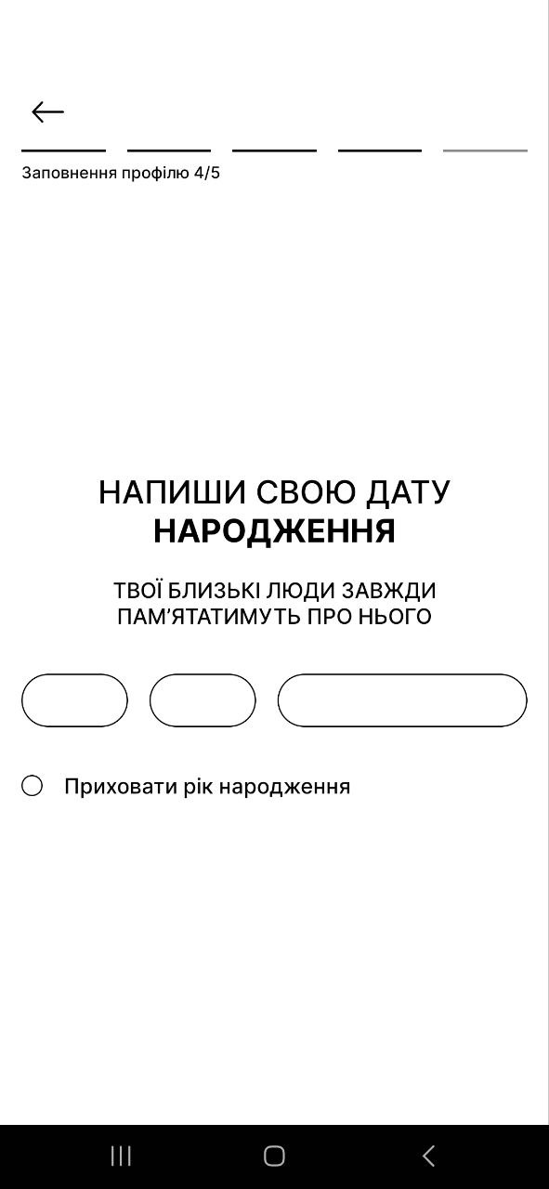
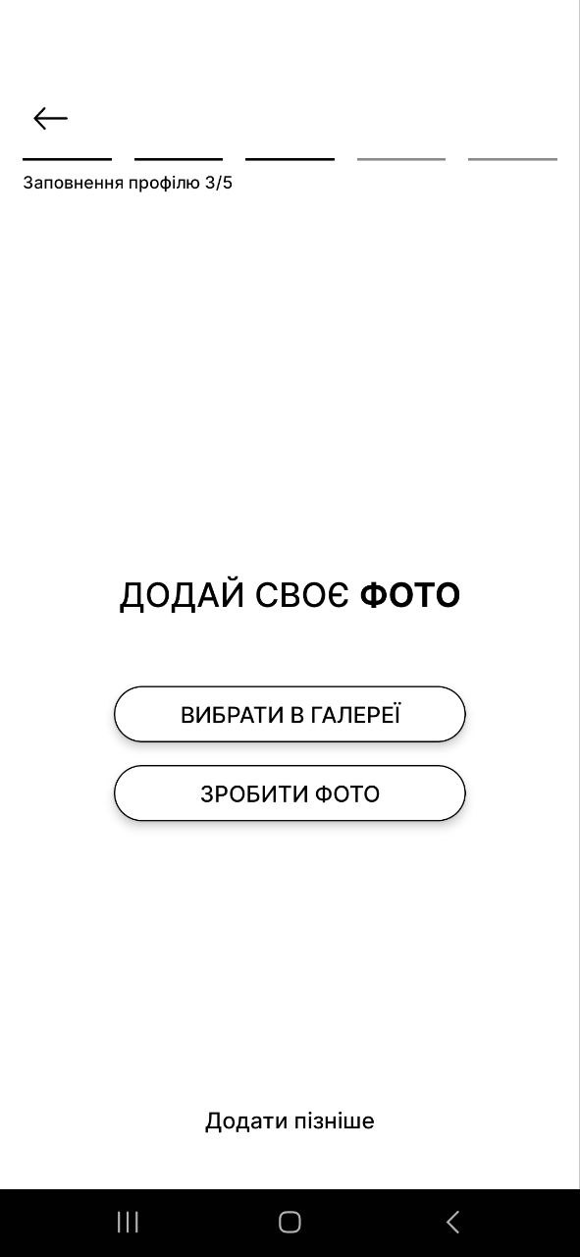
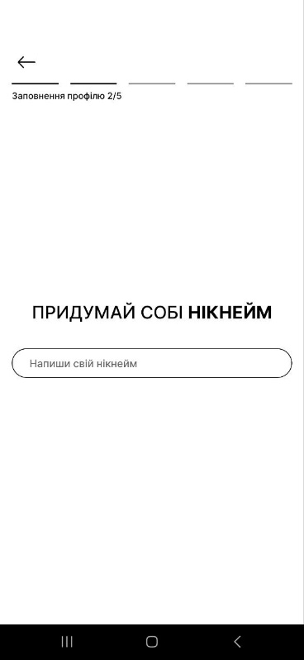



Простий та зрозумілий інтерфейс з валідацією даних. Наявна підтримка надсилання коду підтвердження. Після входу користувач потрапляє на головну стрічку. Якщо ж користувач ще не зареєстрований, його переадресовує на сторінки реєстрації.

Окрім базового входу через електронну пошту, інтерфейс цього блоку підтримує вхід через Google, Apple та гостьовий режим. Це дозволяє швидко залучити користувача до взаємодії із сервісом, а вже після першого входу провести його через послідовність екранів завершення профілю.

5.2.3. Головна стрічка
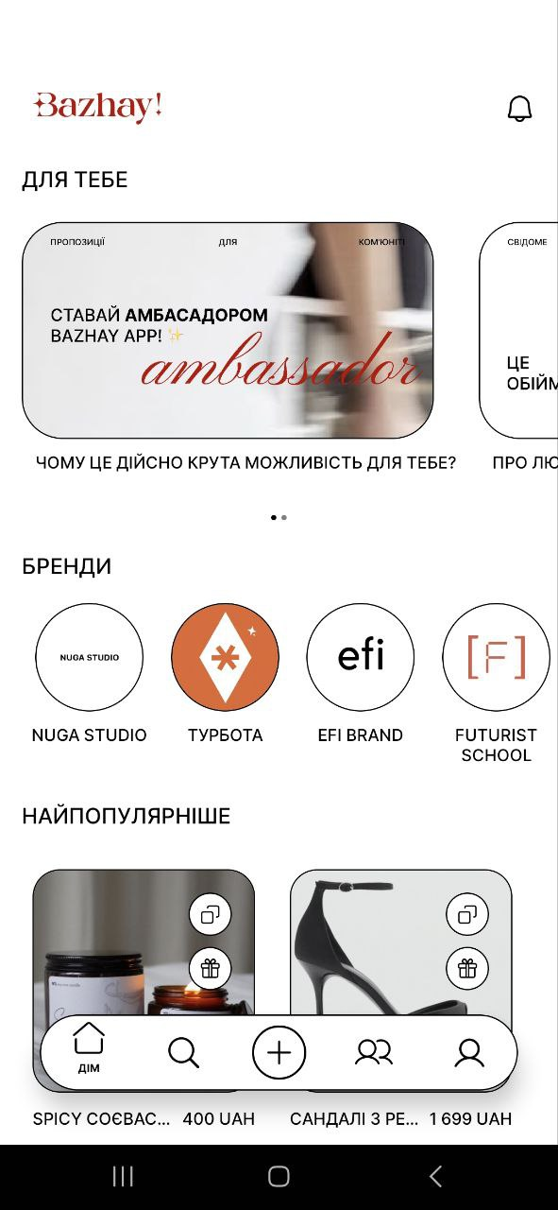
Вивід бажань інших користувачів із рекомендацій. Можливість переглядати, копіювати або резервувати бажання. Вивід всіх брендів, що співпрацюють з додатком, а також новин.

5.2.4. Сторінки брендів, новин та бажань
Слугують для відображення всієї інформації цих моделей. А також для резервування, копіювання та можливості поділитись бажаннями.

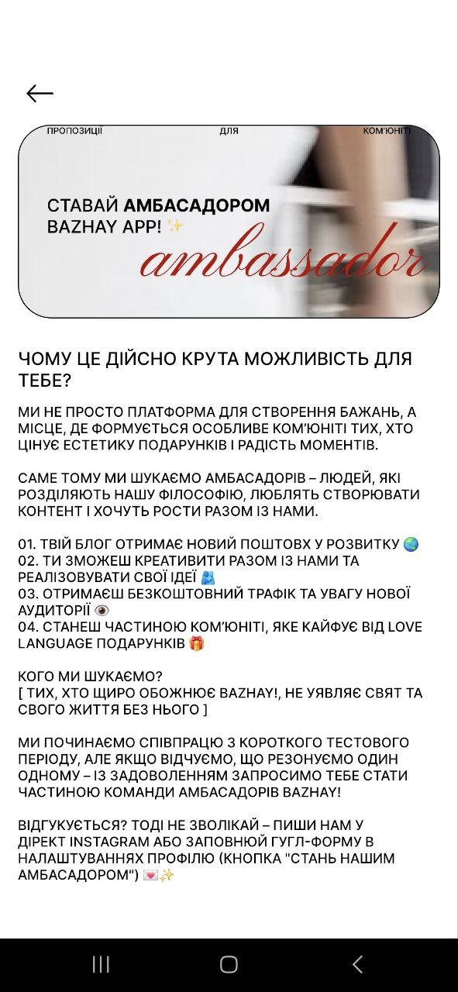
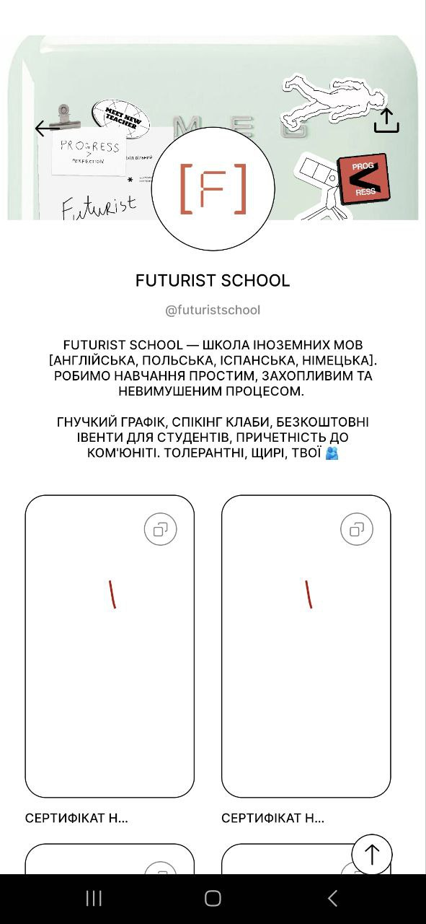

5.2.5. Сторінка пошуку
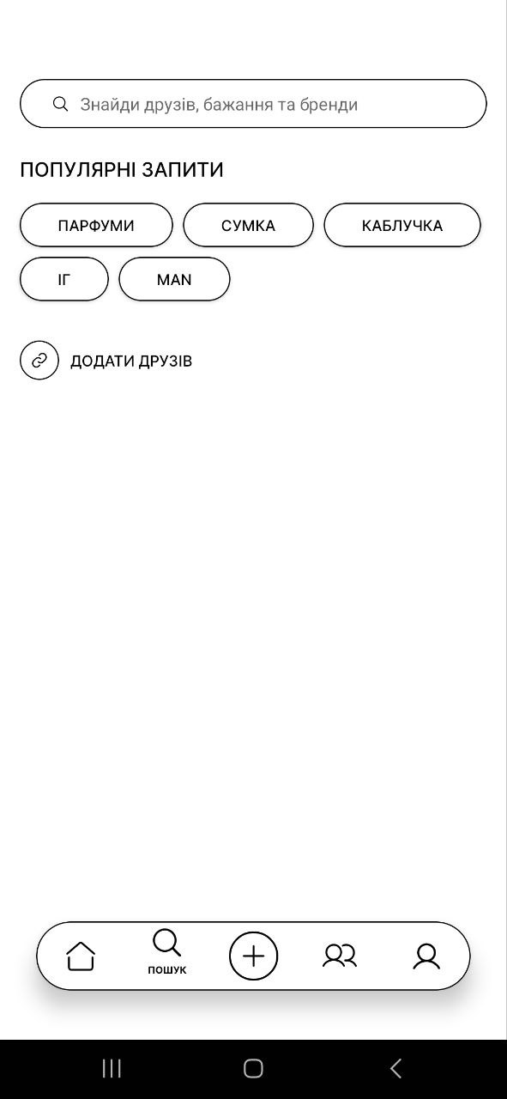
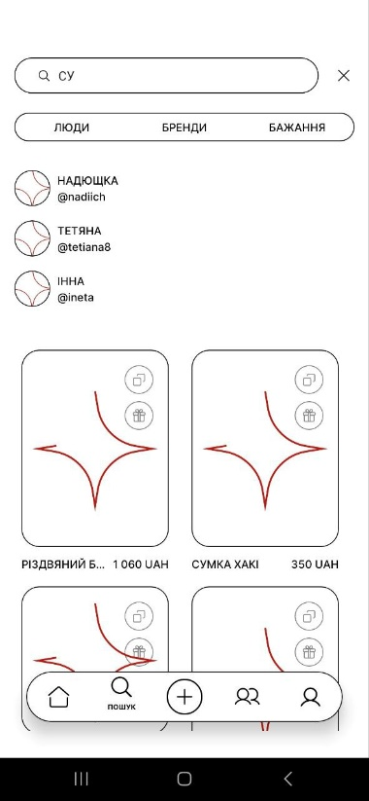
Можливість пошуку по популярним запитам, користувачам, брендам та бажанням.

5.2.6. Сторінка “Ком’юніті”
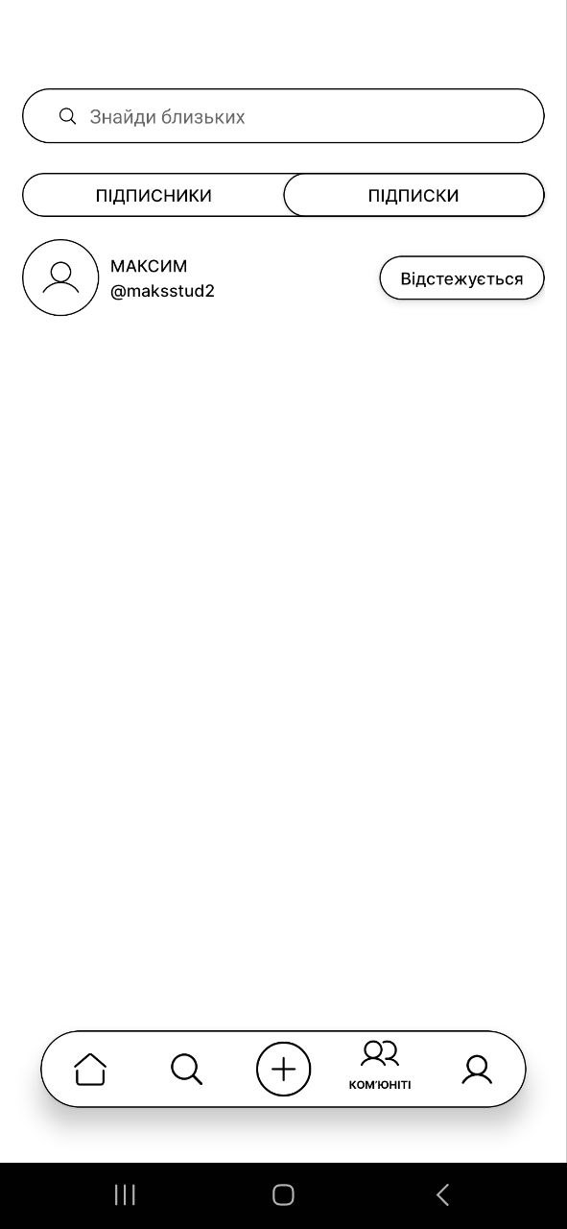
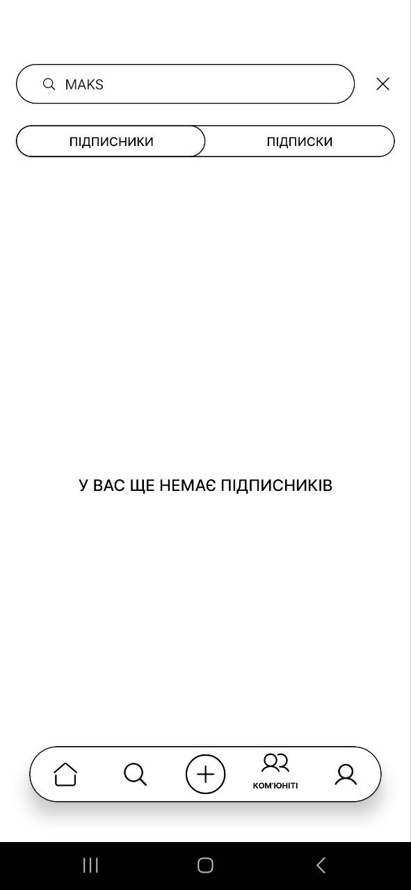
Надає окрему можливість переглянути своїх підписників та підписки, а також знайти близьких.

5.2.7. Створення бажання
Поля для назви, опису, ціни, посилання, фото бажання, розділені на окремі сторінки для зручного заповнення даних. Інтегрований парсер сайтів — автозаповнення даних із посилання. Також є можливість переглянути заповненні дані, а також обрізати фото до потрібного розміру.

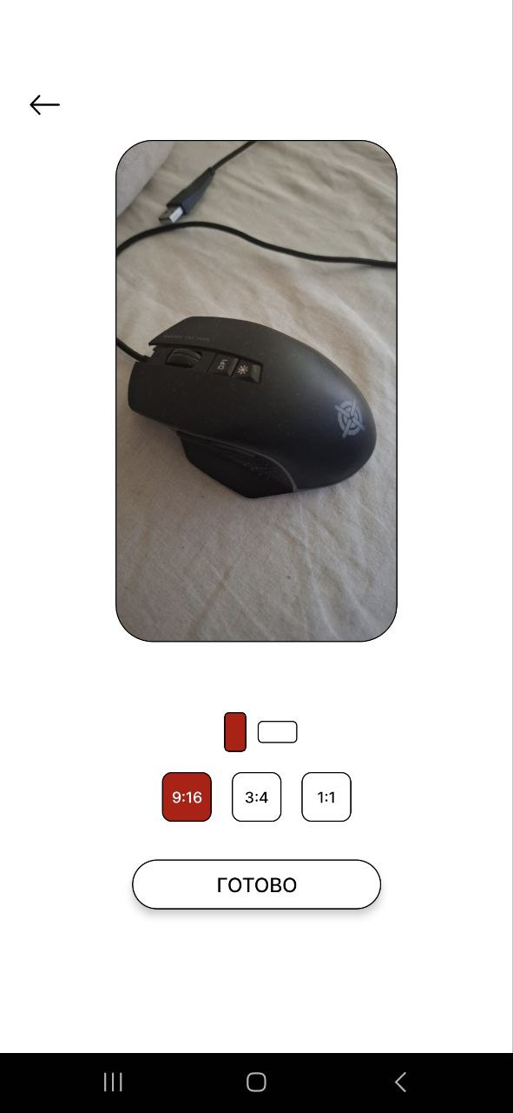
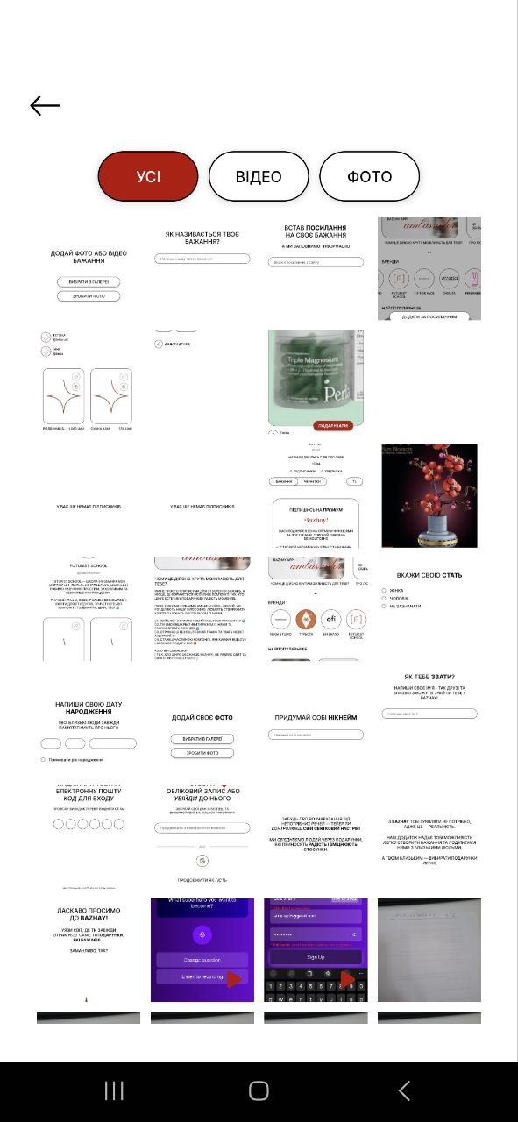
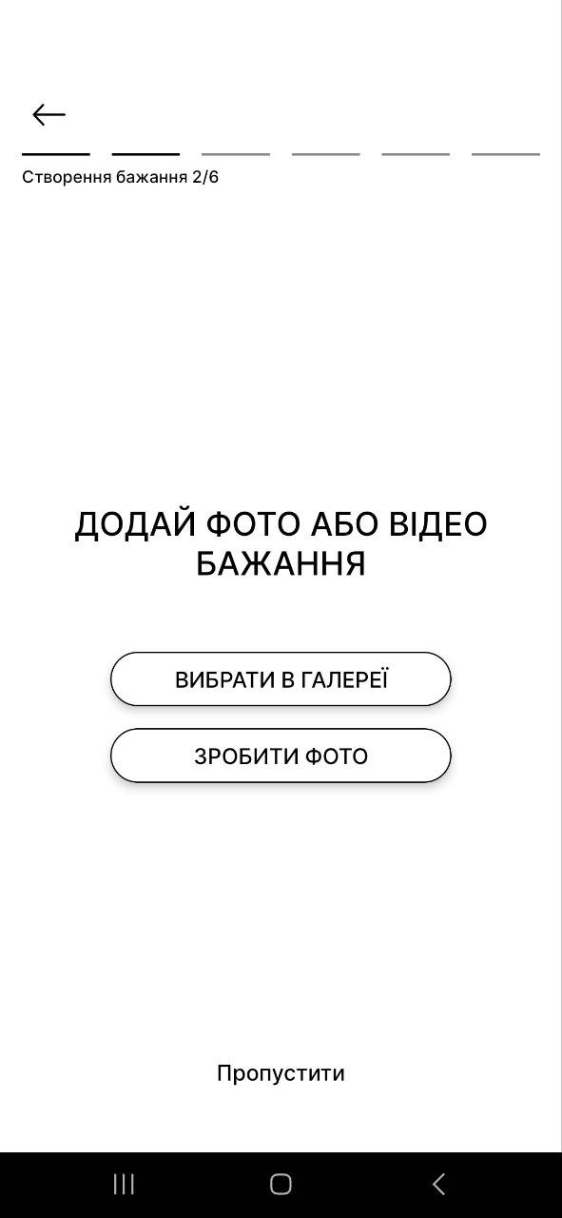



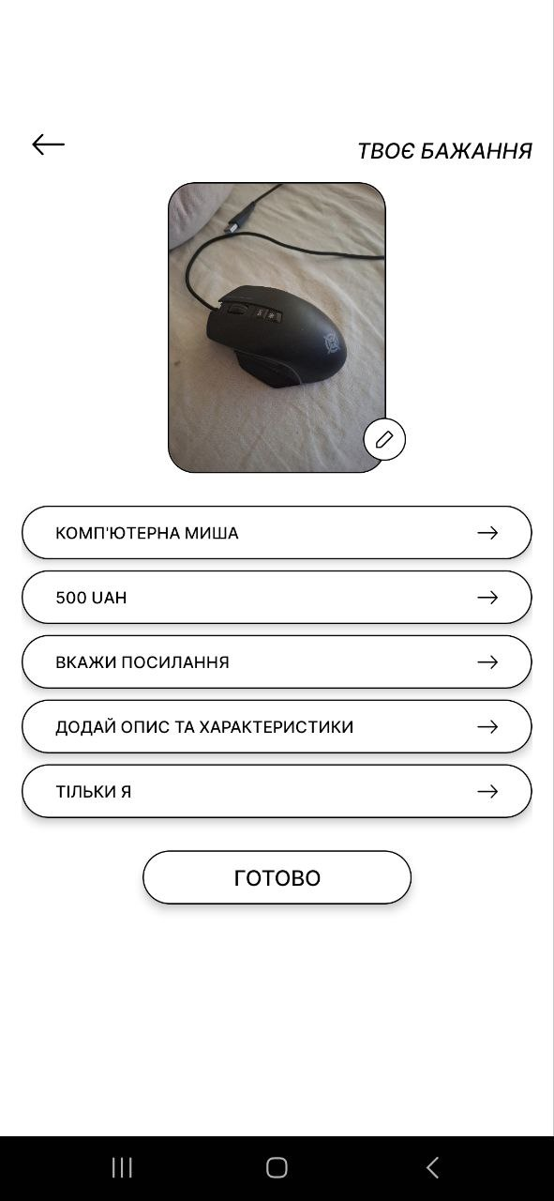
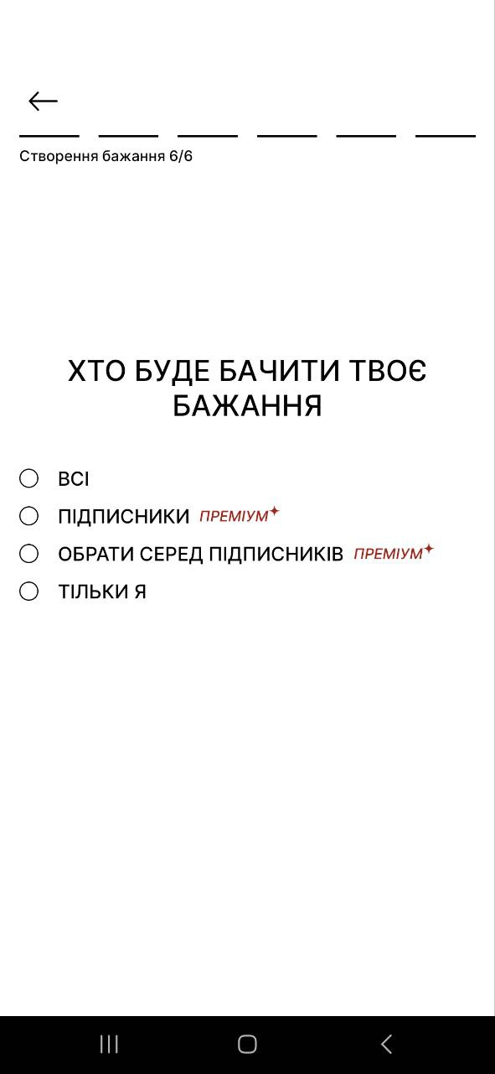

Окремою перевагою цього блоку є підтримка мультимедіа. Користувач може вибрати фото або відео, обрізати матеріал, налаштувати обкладинку для відео та перевірити фінальний вигляд бажання перед публікацією. Така побудова сценарію зменшує кількість помилок і наближає процес створення контенту до звичних патернів сучасних мобільних застосунків.

5.2.8. Профіль користувача
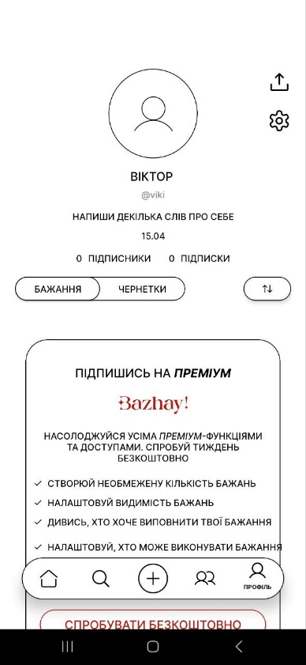
Перегляд особистих бажань та чернеток. Можливість поділитись своїм профілем.

5.2.9. Сторінка налаштувань
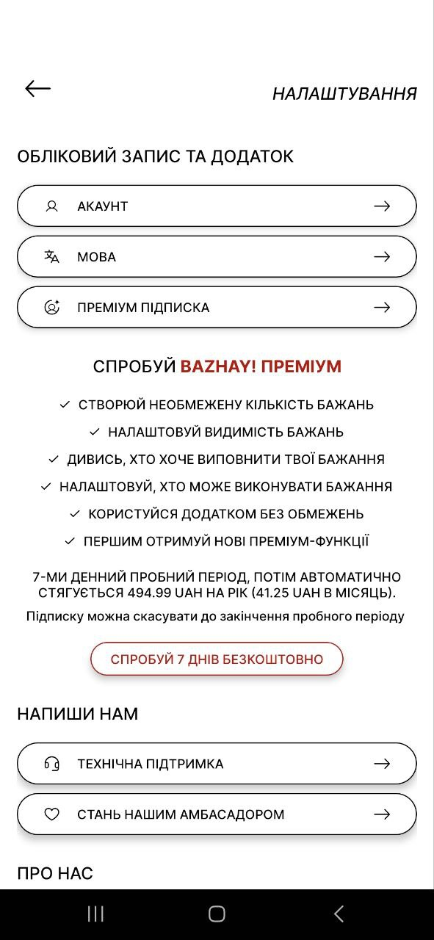
Зручне розташування всіх кнопок, що ведуть до додаткових можливостей додатку та його налаштувань.

5.2.10. Сторінка редагування профілю
Надає додаткову можливість вказати адресу, на яку хочеш отримати подарунок, а також змінити поля, заповнені під час реєстрації.

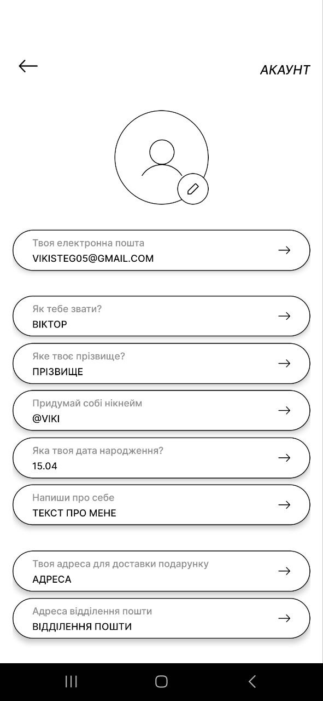

5.2.11. Сторінки налаштування мови та преміум підписки
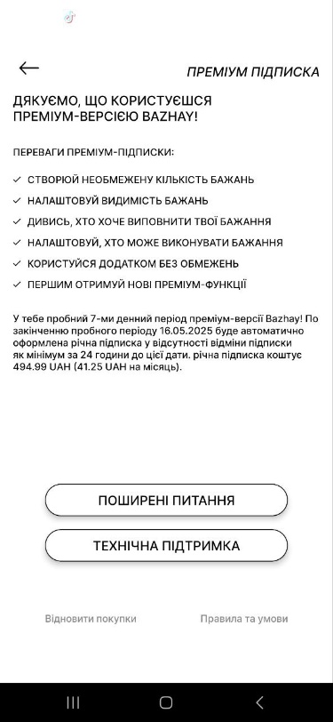
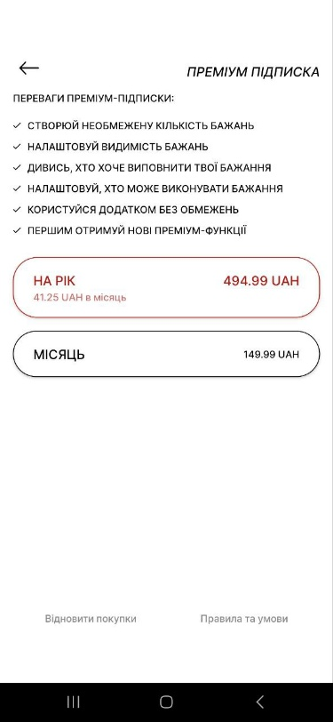
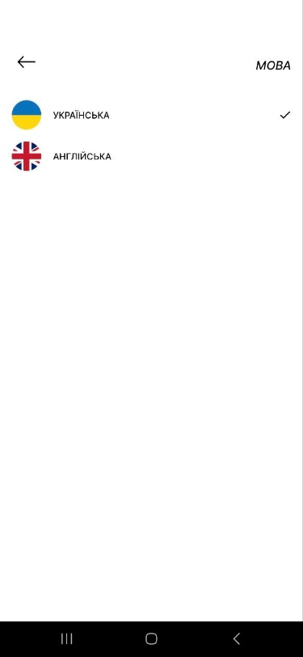
Надають інтерфейси для зміни мови та можливості переглянути поточний стан підписки, або можливі пропозиції.
Екран зміни мови дає можливість миттєво перемикати українську та англійську локалізації. Екран преміум-підписки, своєю чергою, відображає актуальні тарифні плани, ознаки активної підписки та сценарії відновлення вже оформленої покупки.

5.2.12. Сторінки поширених питань та технічної підтримки.
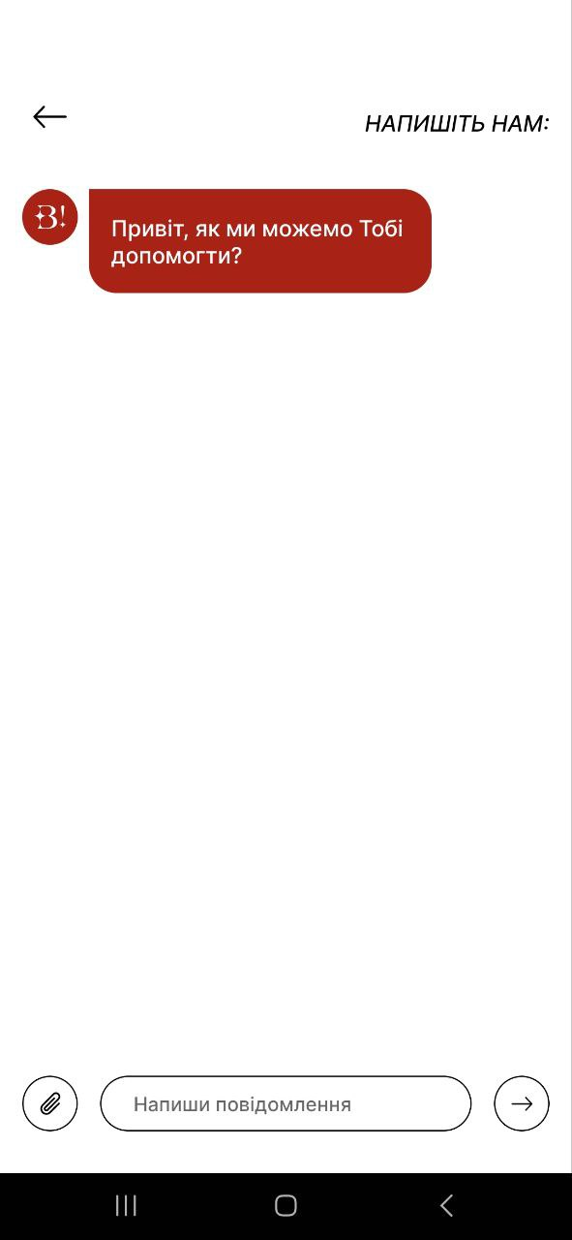
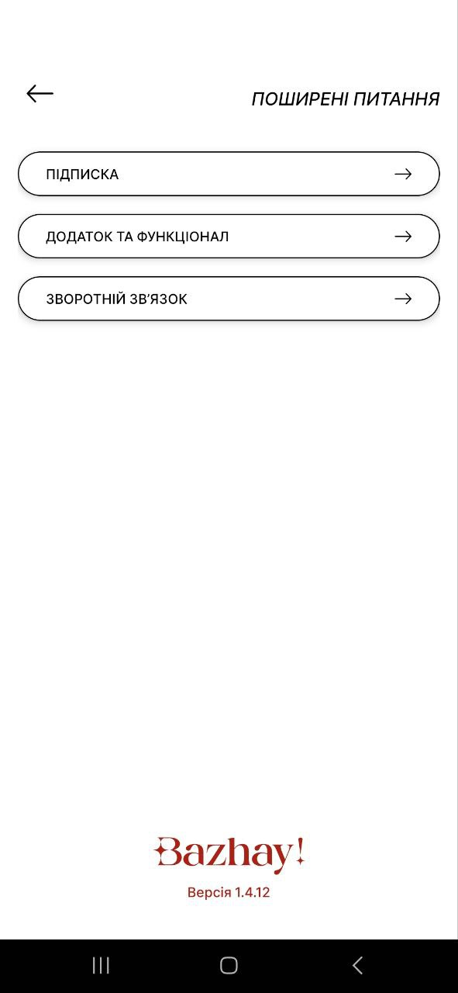

Надають інформацію про поширені питання, що можуть виникнути в користувача, а також інтерфейс для зв’язку з менеджером додатку, що дає можливість повідомити про проблему, або отримати відповідь на запитання.

Інтерфейс технічної підтримки дає змогу не лише поставити запитання, а й прикріпити файл, скриншот або відео з описом проблеми. Це суттєво пришвидшує аналіз помилок і дає змогу отримувати більш якісний зворотний зв’язок від користувачів.

5.2.13. Сторінка видалення профілю
Окремо сторінка для видалення профілю, щоб уникнути можливих випадкових дій користувача.
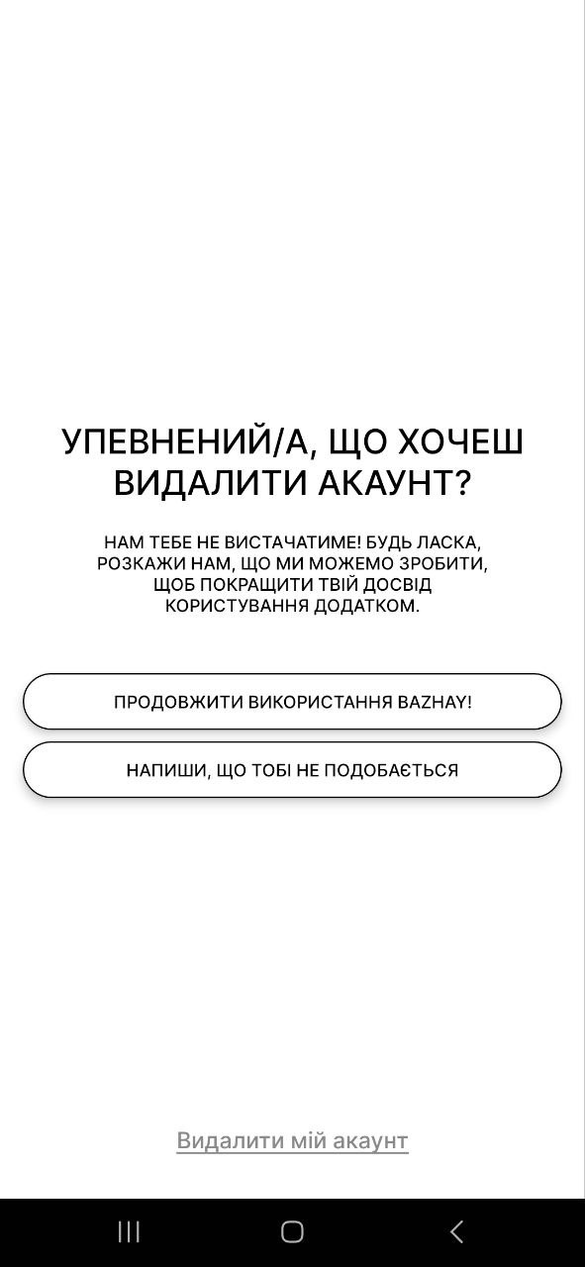

5.3. Додаткові елементи



Анімація логотипу при запуску додатку.

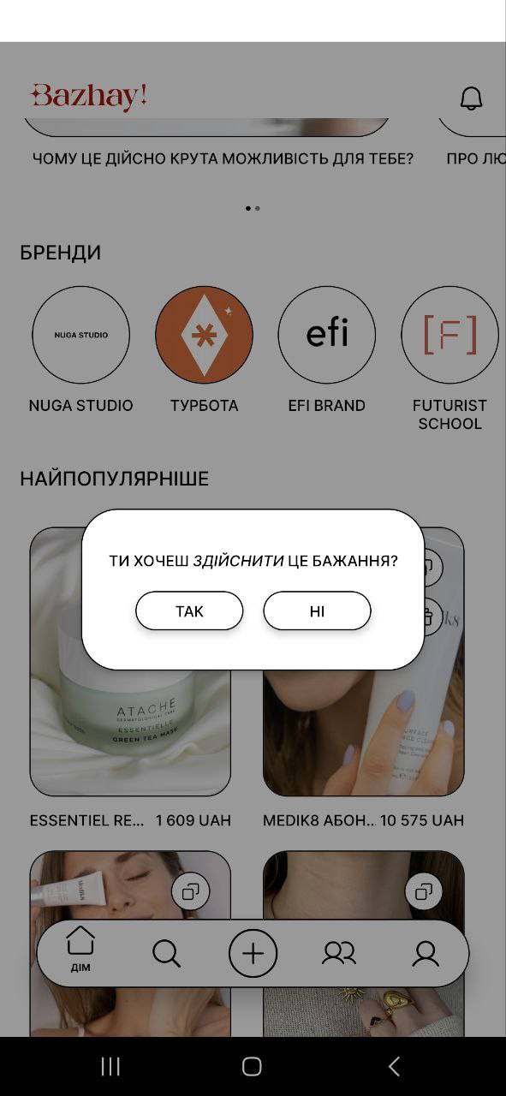
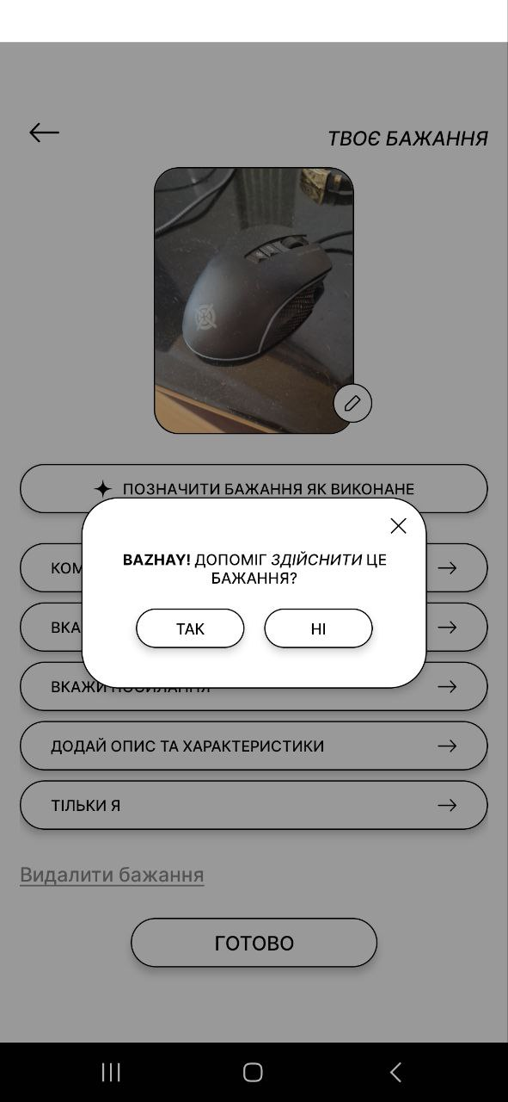
Поп-ап повідомлення для підтверджень, помилок, успішних дій.

До додаткових інтерактивних елементів також належать push-сповіщення та deep links. Вони дозволяють повертати користувача безпосередньо до потрібного сценарію взаємодії: перегляду новини, профілю, конкретного бажання або повідомлення від служби підтримки.

5.4. Платформи
Додаток реалізований кросплатформено — підтримується Android та iOS. Він вже доступний для завантаження в Google Play та App Store.

ОТРИМАНІ РЕЗУЛЬТАТИ ТА МОЖЛИВОСТІ ДЛЯ ПОДАЛЬШОГО РОЗВИТКУ

6.1. Отримані результати
У результаті виконання бакалаврської роботи було розроблено та впроваджено клієнтську частину мобільного додатку BAZHAY!, який реалізує повноцінний функціонал для створення, перегляду, резервування та дарування бажань.
Ключові результати:
- Створено зручний і стабільний інтерфейс користувача з урахуванням досвіду UI/UX.
- Реалізовано авторизацію та аутентифікацію користувачів із підтвердженням через код.
- Розроблено систему створення бажань із підтримкою універсального парсера посилань.
- Забезпечено механізм перегляду та резервування бажань інших користувачів.
- Оптимізовано архітектуру клієнтської частини з використанням сучасного стеку технологій (React Native, Expo, Firebase).
- Виконано ручне тестування додатку для виявлення та усунення помилок.
- Додаток опубліковано у Google Play та App Store, де активно використовується цільовою аудиторією.
Окрему практичну цінність мають реалізовані механізми багатомовності, push-сповіщень, deep linking, інтеграції преміум-підписки, розширеної обробки фото і відео та каналу технічної підтримки. Саме ці підсистеми наближають розроблений застосунок до рівня повноцінного комерційного продукту, готового до реальної експлуатації.

6.2. Новизна роботи
Унікальний підхід до дарування подарунків через соціальний механізм бажань. Інтеграція парсера посилань для швидкого створення бажань без ручного заповнення. Інтуїтивна система резервування, яка робить процес підготовки до свят зручним і непомітним для отримувача. Можливість копіювання бажань інших користувачів — елемент соціального взаємодії.

6.3. Перспективи подальшого розвитку
Розроблений проєкт має потенціал для масштабування та доповнення новими функціями, зокрема:
- Додавання чатів між користувачами для обговорення подарунків або планування спільних подарунків.
- Впровадження штучного інтелекту для рекомендації подарунків на основі інтересів користувача.
- Підключення оплати в додатку для реалізації бажань прямо з мобільного пристрою.
- Створення веб-версії платформи.
- Впровадження системи рейтингів брендів та розширення рекламних можливостей для бізнесу.

ВИСНОВКИ
У процесі розробки клієнтської частини мобільного додатку BAZHAY! було досліджено та реалізовано сучасні підходи до створення кросплатформеного програмного забезпечення з фокусом на зручність користувача, адаптивність інтерфейсу та надійність функціоналу. На основі виконаної роботи можна зробити такі висновки:
- Актуальність проблеми дарування небажаних подарунків знайшла ефективне вирішення у вигляді цифрового продукту, що дозволяє користувачам формувати власні списки бажань і ділитися ними з оточенням. Це дозволяє уникнути невизначеності при виборі подарунків і знижує соціальну напругу під час свят.
- Правильно обрана архітектура клієнтської частини та стек технологій (React Native + Expo) забезпечили ефективну розробку, легкість розгортання та подальшу підтримку застосунку на платформах Android та iOS.
- Інтеграція парсера сайтів як засобу автоматичного створення бажань є технічно складним, але надзвичайно корисним рішенням, що значно покращує користувацький досвід.
- Розробка інтерфейсу з урахуванням принципів UX/UI дозволила досягти інтуїтивності у взаємодії з додатком, що підтверджується позитивними відгуками користувачів після релізу.
- Результати ручного тестування свідчать про достатній рівень стабільності та коректності реалізованого функціоналу в рамках заявлених вимог.
- Практична реалізація додатку, його публікація в маркетплейсах і реальне використання цільовою аудиторією підтверджують не лише доцільність, а й життєздатність запропонованого рішення.
- Проєкт має високий потенціал подальшого розвитку, включно з розширенням функціоналу, соціальними механіками та комерційними можливостями, що відкриває перспективи його масштабування.
Таким чином, бакалаврська робота досягла поставленої мети, реалізувавши повноцінний цифровий продукт із цінністю для реальних користувачів та потенціалом для бізнесового застосування.

СПИСОК ВИКОРИСТАНИХ ДЖЕРЕЛ

